SCUOLE PRIMARIE
BRATTO – CASTIONE – CERETE - FINO DEL MONTE -ONORE -ROVETTA
Anno scolastico 2016/17
LABORATORIO “EDUCARE LE RELAZIONI E LA PACE”

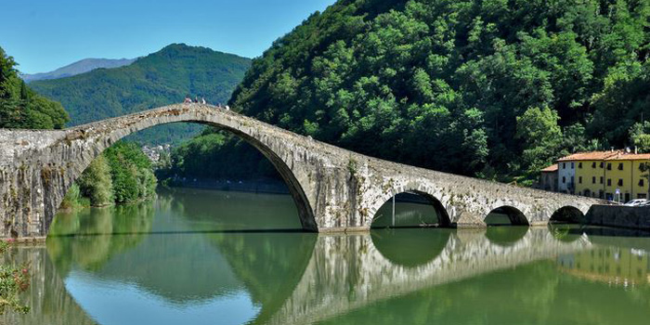
Perché non costruiamo ponti
sopra i fiumi?

Gli alunni di classe quarta di Cerete
alla conclusione di un percorso che li ha visti “fotografi delle buone relazioni” invitano genitori e conoscenti e curiosi alla visita del
“PICCOLO MUSEO DELLE BUONE RELAZIONI”
il museo è allestito presso L’Oratorio di Cerete Basso
SABATO 11 FEBBRAIO 2017
DALLE ORE 12.00 ALLE 12.45

“…quando un Uomo
si china
davanti ad un suo simile
la Civilta’e’ salva…”

(Cristina Campo - scrittrice italiana 1923-1977)

VI ASPETTIAMO

